DNAG83版本本体构建问题

1. 上下边界界限模糊，一对多问题

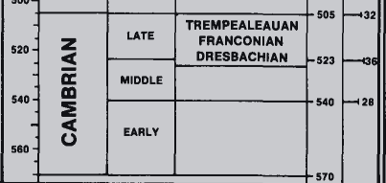

2. 边界错位

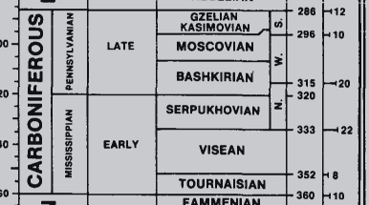

3. 不同等级，一对一的逻辑关系怎么表达



4. 不同等级同名问题

